Министерство образования Республики Беларусь

Учреждение образования

«Брестский государственный технический университет»

Кафедра ИИТ

Лабораторная работа №3

По дисциплине: «Моделирование систем»

Тема: «Основы работы в GPSS/World. Моделирование простейших СМО»

Выполнил:

Студент 4 курса

Группы АС-56

Пунько Г. А.

Проверила:

Гирель Т.Н.

Выполнил:

Студент 2 курс

Группы ИИ-13(1)

Климчук А.И.

Проверил:

Пахмурный С.В.

Брест 2022

**Цель**: изучить основы работы в gpss; научиться моделировать простейшие СМО.

**Ход работы**

**Вариант 11(1)**

**Задание**

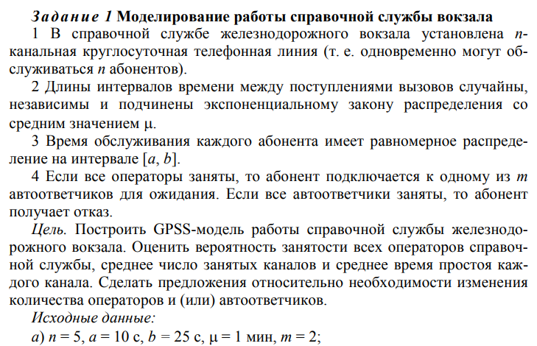

Код программы:

GENERATE (Exponential(1,0,60))

TEST GE Q$Other1,1,Obsl_1

TEST GE Q$Other2,1,Obsl_2

TEST GE Q$Other3,1,Obsl_3

TEST GE Q$Other4,1,Obsl_4

TEST GE Q$Other5,1,Obsl_5

TEST GE Q$Other6,1,Obsl_6

TEST GE Q$Other7,1,Obsl_7

TRANSFER ,Obsl_8

*моделирование работы 1 канала

Obsl_1 QUEUE Other1

SEIZE Tel1

ADVANCE 17.5,7.5

RELEASE Tel1

DEPART Other1

TERMINATE

*моделирование работы 2 канала

Obsl_2 QUEUE Other2

SEIZE Tel2

ADVANCE 17.5,7.5

RELEASE Tel2

DEPART Other2

TERMINATE

*моделирование работы 3 канала

Obsl_3 QUEUE Other3

SEIZE Tel3

ADVANCE 17.5,7.5

RELEASE Tel3

DEPART Other3

TERMINATE

*моделирование работы 4 канала

Obsl_4 QUEUE Other4

SEIZE Tel4

ADVANCE 17.5,7.5

RELEASE Tel4

DEPART Other4

TERMINATE

*моделирование работы 5 канала

Obsl_5 QUEUE Other5

SEIZE Tel5

ADVANCE 17.5,7.5

RELEASE Tel5

DEPART Other5

TERMINATE

*моделиование работы 1 автоответчика

Obsl_6 QUEUE Other6

SEIZE AutoTel1

ADVANCE 1,0

RELEASE AutoTel1

DEPART Other6

TEST GE Q$Other1,1,Obsl_1

TEST GE Q$Other2,1,Obsl_2

TEST GE Q$Other3,1,Obsl_3

TEST GE Q$Other4,1,Obsl_4

TEST GE Q$Other5,1,Obsl_5

TRANSFER ,Obsl_6

*моделирование работы 2 автоответчика

Obsl_7 QUEUE Other7,1

SEIZE AutoTel2

ADVANCE 1,0

RELEASE AutoTel2

DEPART Other7

TEST GE Q$Other1,1,Obsl_1

TEST GE Q$Other2,1,Obsl_2

TEST GE Q$Other3,1,Obsl_3

TEST GE Q$Other4,1,Obsl_4

TEST GE Q$Other5,1,Obsl_5

TRANSFER ,Obsl_7

*Сколько вызовов будет отклонено

Obsl_8 QUEUE Other8,1

SEIZE Kolonka8

RELEASE Kolonka8

DEPART Other8

TERMINATE

GENERATE 8640000

TERMINATE 1

START 1

Результат выполнения программы:

GPSS World Simulation Report - 1.62.1

Saturday, November 26, 2022 12:54:45

START TIME END TIME BLOCKS FACILITIES STORAGES

0.000 8640000.000 68 6 0

NAME VALUE

AUTOTEL1 10011.000

AUTOTEL2 UNSPECIFIED

KOLONKA8 UNSPECIFIED

OBSL_1 10.000

OBSL_2 16.000

OBSL_3 22.000

OBSL_4 28.000

OBSL_5 34.000

OBSL_6 40.000

OBSL_7 51.000

OBSL_8 62.000

OTHER1 10000.000

OTHER2 10002.000

OTHER3 10004.000

OTHER4 10006.000

OTHER5 10008.000

OTHER6 10010.000

OTHER7 UNSPECIFIED

OTHER8 UNSPECIFIED

TEL1 10001.000

TEL2 10003.000

TEL3 10005.000

TEL4 10007.000

TEL5 10009.000

LABEL LOC BLOCK TYPE ENTRY COUNT CURRENT COUNT RETRY

1 GENERATE 144006 0 0

2 TEST 144006 0 0

3 TEST 32427 0 0

4 TEST 4668 0 0

5 TEST 430 0 0

6 TEST 31 0 0

7 TEST 1 0 0

8 TEST 0 0 0

9 TRANSFER 0 0 0

OBSL_1 10 QUEUE 111580 0 0

11 SEIZE 111580 0 0

12 ADVANCE 111580 1 0

13 RELEASE 111579 0 0

14 DEPART 111579 0 0

15 TERMINATE 111579 0 0

OBSL_2 16 QUEUE 27759 0 0

17 SEIZE 27759 0 0

18 ADVANCE 27759 0 0

19 RELEASE 27759 0 0

20 DEPART 27759 0 0

21 TERMINATE 27759 0 0

OBSL_3 22 QUEUE 4238 0 0

23 SEIZE 4238 0 0

24 ADVANCE 4238 0 0

25 RELEASE 4238 0 0

26 DEPART 4238 0 0

27 TERMINATE 4238 0 0

OBSL_4 28 QUEUE 399 0 0

29 SEIZE 399 0 0

30 ADVANCE 399 0 0

31 RELEASE 399 0 0

32 DEPART 399 0 0

33 TERMINATE 399 0 0

OBSL_5 34 QUEUE 30 0 0

35 SEIZE 30 0 0

36 ADVANCE 30 0 0

37 RELEASE 30 0 0

38 DEPART 30 0 0

39 TERMINATE 30 0 0

OBSL_6 40 QUEUE 4 0 0

41 SEIZE 4 0 0

42 ADVANCE 4 0 0

43 RELEASE 4 0 0

44 DEPART 4 0 0

45 TEST 4 0 0

46 TEST 3 0 0

47 TEST 3 0 0

48 TEST 3 0 0

49 TEST 3 0 0

50 TRANSFER 3 0 0

OBSL_7 51 QUEUE 0 0 0

52 SEIZE 0 0 0

53 ADVANCE 0 0 0

54 RELEASE 0 0 0

55 DEPART 0 0 0

56 TEST 0 0 0

57 TEST 0 0 0

58 TEST 0 0 0

59 TEST 0 0 0

60 TEST 0 0 0

61 TRANSFER 0 0 0

OBSL_8 62 QUEUE 0 0 0

63 SEIZE 0 0 0

64 RELEASE 0 0 0

65 DEPART 0 0 0

66 TERMINATE 0 0 0

67 GENERATE 1 0 0

68 TERMINATE 1 0 0

FACILITY ENTRIES UTIL. AVE. TIME AVAIL. OWNER PEND INTER RETRY DELAY

TEL1 111580 0.226 17.475 1 144007 0 0 0 0

TEL2 27759 0.056 17.480 1 0 0 0 0 0

TEL3 4238 0.009 17.475 1 0 0 0 0 0

TEL4 399 0.001 17.421 1 0 0 0 0 0

TEL5 30 0.000 17.936 1 0 0 0 0 0

AUTOTEL1 4 0.000 1.000 1 0 0 0 0 0

QUEUE MAX CONT. ENTRY ENTRY(0) AVE.CONT. AVE.TIME AVE.(-0) RETRY

OTHER1 1 1 111580 0 0.226 17.475 17.475 0

OTHER2 1 0 27759 0 0.056 17.480 17.480 0

OTHER3 1 0 4238 0 0.009 17.475 17.475 0

OTHER4 1 0 399 0 0.001 17.421 17.421 0

OTHER5 1 0 30 0 0.000 17.936 17.936 0

OTHER6 1 0 4 0 0.000 1.000 1.000 0

FEC XN PRI BDT ASSEM CURRENT NEXT PARAMETER VALUE

144007 0 8640011.398 144007 12 13

144008 0 8640048.863 144008 0 1

144009 0 17280000.000 144009 0 67

Анализ результатов и заключение:

Промежуток: 100 дней.

Общее количество вызовов: 144006.

Количество вызовов, обработанных каждым каналом телефонной линии:

|  |  |  |
| --- | --- | --- |
| Номер телефонного канала | Количество обработанных вызовов | Среднее время простоя канала |
| 1 | 111580 | 77.4% |
| 2 | 27759 | 94.4% |
| 3 | 4238 | 99.1% |
| 4 | 399 | 99.9% |
| 5 | 30 | ~100% |

Среднее время обслуживания: от 17.421 сек до 17.936 сек.

Вероятность занятости всех операторов: 1/144006 = 0.00069441551%.

Среднее количество занятых каналов при поступлении вызова: 0.260801633.

В связи с озвученными результатами, можно сделать вывод о нецелесообразности подобной системы, т.к. за 100 дней 2 автоответчика понадобились лишь раз, а время простоя каналов превышает 75%. Для более целесообразного использования ресурсов стоит уменьшить количество операторов и автоответчиков. При использовании 2 операторов и 1 автоответчика получим следующие результаты: 113832 запроса 1-му, 29267 – 2-му, 4602 на автоответчик (где провели 29483 сек в сумме), а также 445 запроса были отклонены в связи с загруженностью всех операторов и автоответчика. Таким образом удастся сократить обслуживающие элементы более чем вдвое, имея при этом процент отказа от обслуживания – 0.3%.

**Вывод:** изучил основы работы в gpss; научиться моделировать простейшие СМО.